Государственное казенное общеобразовательное учреждение
«Семеновская школа – интернат»

Методическая разработка учебного занятия
По учебному предмету: «Речь и альтернативная коммуникация»
Тема: «Сказки про зайцев»

Автор – составитель:
Учитель: Лебедева Т. С.
г. Семенов.
Оглавление  Пояснительная записка……………………………………………………........ | 3
Цель……………………………………………………………………………… | 4
Задачи…………………………………………………………………………… | 4
Ход занятия…………………………………………………………………....... | 5

Пояснительная записка

Сказка входит в жизнь ребенка с самого раннего возраста, сопровождает его на протяжении всего дошкольного детства и остается с ним на всю жизнь. Со сказки начинается его знакомство с миром литературы, с миром человеческих взаимоотношений и всем окружающим миром. Сказка является одним из самых доступных средств для духовно нравственного развития ребенка, которое во все времена использовали и педагоги, и родители. Благодаря сказке ребенок познает мир не только умом, но и сердцем. И не только познает и выражает свое собственное отношение к добру и злу. Сказка преподносит детям поэтический и многогранный образ своих героев, оставляя при этом простор воображению. Духовно нравственные понятия, ярко представленные в образах героев, закрепляются в реальной жизни и взаимоотношениях с близкими людьми, превращаясь в нравственные эталоны, которыми регулируются желания и поступки.
Сказка в некотором роде поэзия жизни и фантастика будущего, благодатный и ничем не заменимый источник воспитания любви к Родине. Это духовные богатства народной культуры, познавая которые ребенок познает сердцем родной край и народ.

Цель: Вызвать положительный эмоциональный отклик у детей.
Задачи:
1) Воспитательные:
-воспитывать дружеские отношения в коллективе;
-воспитывать уважения к одноклассникам;
-формировать качества хорошего друга.
2) Развивающие:
-развивать у детей навыков самостоятельной деятельности;
-развивать логическое мышление, память, творческое воображение;
-развивать слуховое и зрительное восприятие.
3) Образовательные:
-обучать детей пониманию себя и умению «быть в мире с собой»

Ход занятия
Класс: 2
Аудитория: учащиеся с интеллектуальными нарушениями
Количество: 4 человека
Время занятия:30 мин.
I этап. Вступительная часть.
- Здравствуйте ребята! Как ваше настроение?
Сегодня мы с вами отправимся в небольшой мир сказок, где узнаем много интересного.
Посмотрите внимательно на картинку. Какие животные вам знакомы?
- Ответы детей.
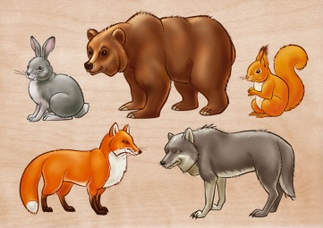
Больше внимания мы с вами уделим зайчику.
Скажите мне ребятки:
- Где живёт заяц?
- Чем питается заяц летом, зимой?
(Раньше зайцы из леса прибегали к домам людей и искали еду, чтоб не погибнуть в мороз без еды.) Посмотрите на картинку.
Какие у зайчика: уши, хвост, ноги?
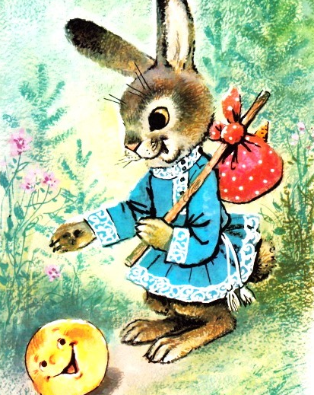
Давайте немного отдохнем и выполним физминутку.
Физминутка «Зайка»
Зайка, заинька косой,
Что ж ты бегаешь босой?
Подожди меня в лесу –
Я ботинки принесу.
Дети выполняют подскоки поочерёдно на одной и другой ноге.
Поднимают руки вверх с широко расставленными пальцами.
Наклоняются, не сгибая коленей, и касаются пальцами рук носков ног.
II этап. Основная часть.
- Сейчас я познакомлю вас с новой сказкой, которая называется «Заяц-хваста».
(Учитель выразительно читает сказку, создаёт эмоциональный контакт с детьми, вызывает у них сопереживание чувств героев, заставляющее активно работать мысль, развивающее эмоции)

А сейчас ребята, мы с вами побеседуем!
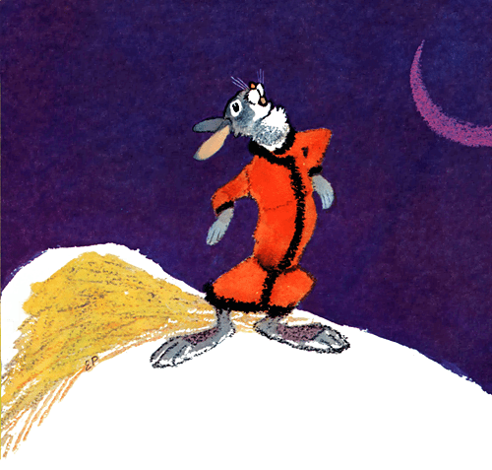
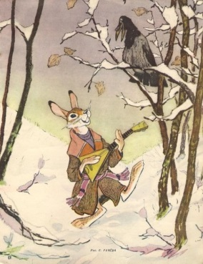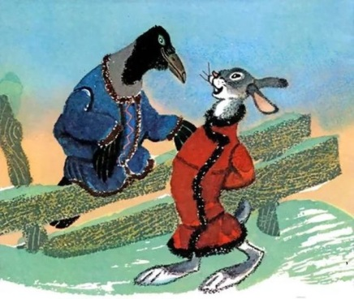
- Какими словами начинается сказка? (Жил-был заяц….)
- Зачем заяц забрался к крестьянину на гумно? (Зимой холодно и голодно).
- Как он хвастался перед другими зайцами?
(- У меня не усы, а усищи, не лапы лaпищи, не зубы, а зyбищи - я никого не боюсь)
Какие вы молодцы!
В завершении занятия, мы с вами сделаем необычных зайчиков из бумаги.

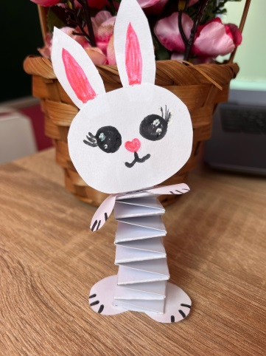
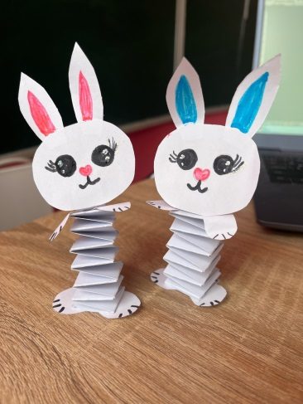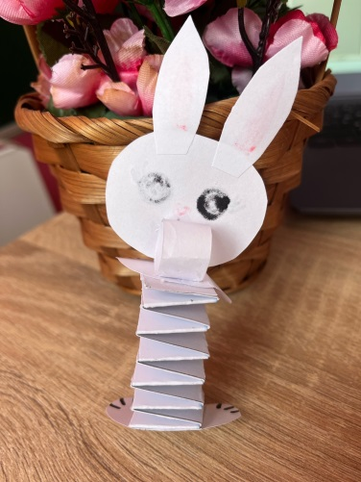
(Для изготовления: берем две полоски белого цвета, размера 2*10 см; складываем в виде гармошки; далее берем круг, диаметром 5 см, сзади приделываем бумажку 2*2, чтобы держалась голова, также вырезаем лапки).
III этап. Заключительная часть.
- С какой новой сказкой познакомились?
- Чему учит сказка? (не хвастаться)
- Что учились делать со сказкой? (слушали, рассказывали)
- Каким был зайка вначале сказки и в конце? (хвастун, победитель-храбрец).
- Молодцы ребята! Отлично позанимались!

